Република Србија
ОШ ''Јован Дучић'' Роћевићи
10.12.2018.
ИЗВЕШТАЈ СА СЕМИНАРА

Савез учитеља Републике Србије у нашој школи је у суботу 08.12.2018. реализовао једнодневни семинар под називом: '' Сарадња васпитно-образовне установе са породицом у превенцији вршњачког насиља ''.

-Аутор семинара: Далиборка Поповић, доктор педагошких наука, Природно-математички факултет у Крагујевцу.

-Реализатори: Далиборка Поповић, доктор педагошких наука, Природно-математички факултет у Крагујевцу и Весна Краварушић, доктор педагошких наука, Висока школа за васпитаче струк. студија Алексинац.

-Област: васпитни рад.

-Компетенција: компетенције за комуникацију и сарадњу ( К 4).

-Приритентна област: Јачање васпитне улоге образовно-васпитне установе кроз развијање програма превенције насиља, дискриминације, злостављања и занемаривања.

-Општи циљеви: Допринос смањењу вршњачког насиља, кроз унапређивање компетенција васпитача, наставника и стручних сарадника за сарадњу са породицом у области превенције вршњачког насиља.

-Специфицни циљеви: Сагледавање проблема вршњачког насиља и утврђивање ризичних и заштитних фактора који могу бити оквир за развијање механизама инхибиције вршњачког насиља - Анализа могућности унапређивања превентивног деловања у микросистемским окружењима-породици, предшколској установи, школи - Утврђивање значаја уважавања различитих перспектива у сагледавању улога у превенцији вршњачког насиља, са посебним освртом на значај партиципације и аутономије деце/ученика - Сагледавање могућности за унапређивање сарадње васпитно-образовне установе и породице и извођење практичних импликација за партнерско деловање са породицом. Израда могућег акционог плана партнерског деловања у области превенције вршњачког насиља, полазећи од специфичности системског окружења

-Тема програма: 1. дан Преглед теоријских и практичних сазнања о вршњачком насиљу Породица као фактор превенције вршњачког насиља Васпитно-образовна установа као фактор превенције вршњачког насиља Од сарадње ка партнерству са породицом у превенцији вршњачког насиља.

-Трајање програма: 1 дан, 8 сати.

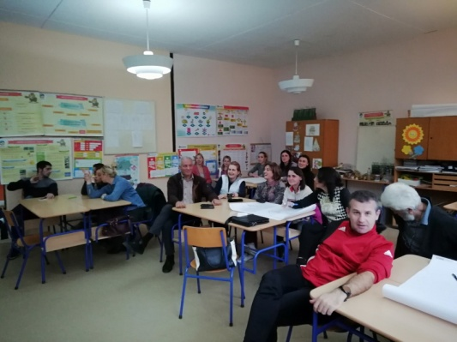

Миливоје Поповић, директор школе.

